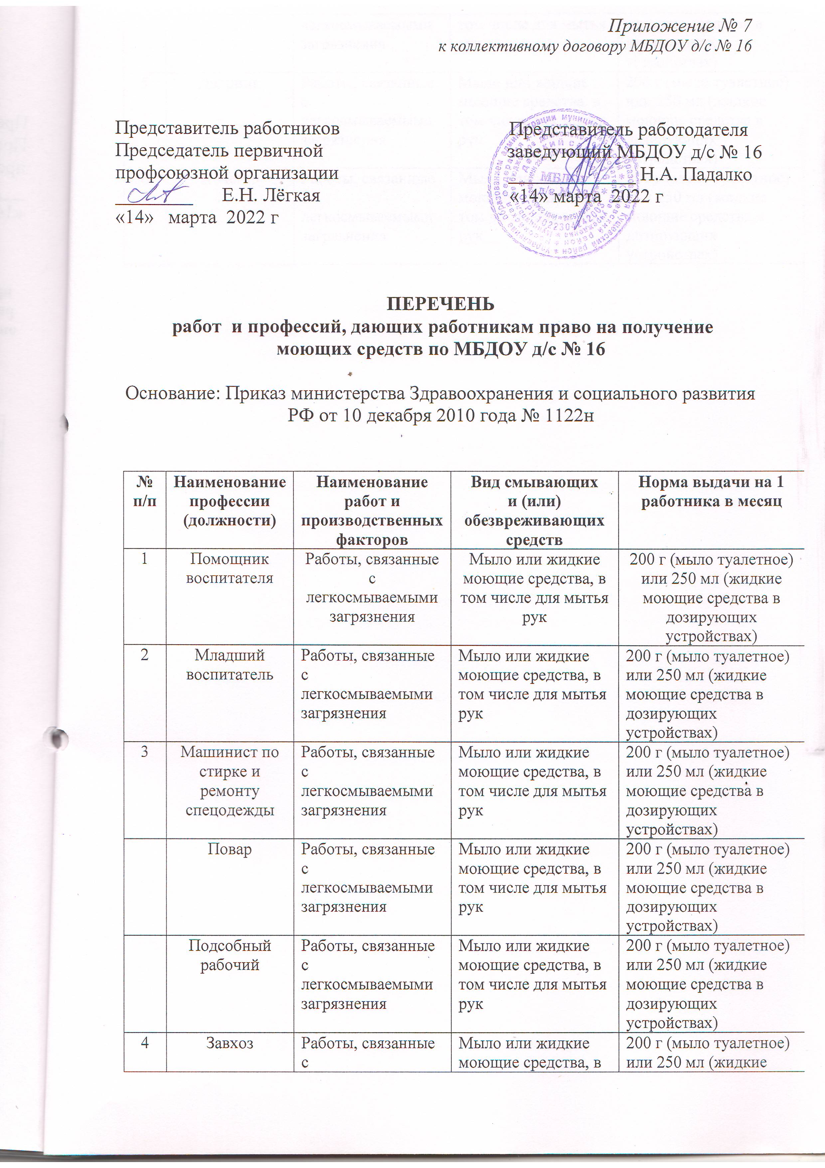

|  |  |  |  |  |
| --- | --- | --- | --- | --- |
|  |  | легкосмываемыми загрязнения | том числе для мытья рук | моющие средства в дозирующих устройствах) |
| 5 | Дворник | Работы, связанные с легкосмываемыми загрязнения | Мыло или жидкие моющие средства, в том числе для мытья рук | 200 г (мыло туалетное) или 250 мл (жидкие моющие средства в дозирующих устройствах) |
| 6 | Кочегар | Работы, связанные с легкосмываемыми загрязнения | Мыло или жидкие моющие средства, в том числе для мытья рук | 200 г (мыло туалетное) или 250 мл (жидкие моющие средства в дозирующих устройствах) |